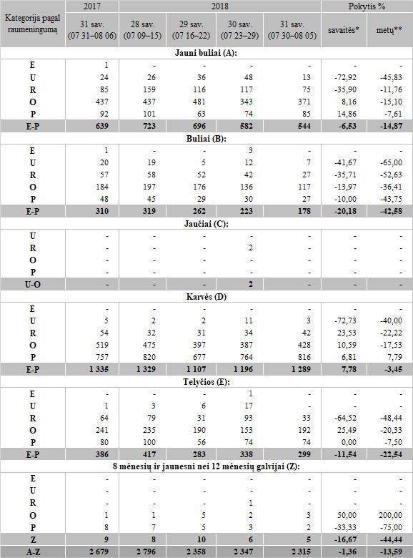

\* lyginant 2018 m. 31 savaitę su 2018 m. 30 savaite

\*\* lyginant 2018 m. 31 savaitę su 2017 m. 31 savaite

Šaltinis: ŽŪIKVC (LŽŪMPRIS)

Parengė J. Žukauskaitė, tel. (8 37) 39 78 06